Организация дистанционного обучения
с помощью платформы Учи.ру
https://www.youtube.com/watch?time_continue=3428&v=-laPIwX_AV8&feature=emb_logo

Пошаговая регистрация.

Учи.ру не требует скачивания и установки. Для использования Учи.ру в школе или дома необходим лишь компьютер или планшет, подключенный к интернету.

Шаг 1. Регистрация учителя. Учитель проходит короткую регистрацию, нажав на главной странице сайтаwww.uchi.ru кнопку «Регистрация», ему потребуется указать только информацию о себе, учебном заведении и выбрать программу обучения (1-ого, 2-ого, 3-ого или 4-ого класса).

Шаг 2. Доступ для учеников Учитель в своем личном кабинете быстро и легко создает электронный список класса, указав имя, фамилию и пол каждого ученика. Система сама создаст легко запоминающиеся логины и пароли. После создания списка учитель распечатывает и раздает персональные логины и пароли ученикам.

Шаг 3. Как начать использовать Учи.ру? После ввода логина и пароля на сайте www.uchi.ru ученики самостоятельно приступают к выполнению интерактивных заданий дома или в школе. Система сама будет «вести» ученика от одной задачи к другой и в случае затруднения будет задавать уточняющие вопросы, которые помогут ему прийти к верному решению. В своем Личном кабинете учитель сможет изучить интерактивные задания, добавить/удалить учеников и следить за их успеваемостью с помощью наглядной статистики

Интерактивная платформа Учи.ру хранит фамилию и имя ученика, не обязывает предоставлять иные персональные данные об ученике или его родителях без согласия законных представителей, не выставляет отметки, которые также являются персональными данными, а только отражает темп и объём изученного материала.

На платформе предусмотрен отдельный доступ для учителя и школьной администрации, ученика и родителя.

Учи.ру рекомендует учителям зарегистрировать учащихся их классов, чтобы им открылись задания для дистанционного обучения, которые они могут проходить самостоятельно или дистанционно в сопровождении учителя.

При переходе к дистанционному обучению важно сохранить целостность и качество образовательного процесса. В этом помогут рекомендации портала Учи.Ру по организации онлайн-занятий — они обобщают опыт преподавателей со всей России и дополнены удобными, простыми в использовании сервисами.

- Общение с учениками:
Skype
Для совместных звонков и чатов. Альтернативы: Zoom и Google Hangouts. Для видеосвязи нужно хорошее интернет-соединение.
Закрытая группа ВКонтакте
Можно переписываться, обмениваться фото, видео и документами,
а также модерировать сообщения. Нужно объяснить детям правила общения в сети.
WhatsApp
Популярная программа для общих чатов: можно обмениваться фото, видео и документами.
Viber
Популярная программа для общих чатов: можно обмениваться фото, видео и документами.
Чат Учи.ру
Для общих чатов с классом, обмена фотографиями, документами
и ссылками. Отправляйте сообщение всем, отвечайте отдельным ученикам.

- Презентации:
Google Презентации
Можно сделать новую или загрузить готовую презентацию. Сервис интуитивно понятен и похож на привычный Microsoft PowerPoint.

- Выполнение заданий:
Интерактивные карточки Учи.ру
Каждый ребёнок изучает тему урока в комфортном темпе
с необходимым именно для него количеством повторений вне зависимости от уровня подготовки.
Российская электронная школа
Видеоуроки по разным предметам.
LearningApps
Интерактивные задания по разным предметам.

- Домашние задания:
Любой почтовый сервис
(mail.ru, gmail.com. yandex.ru, rambler.ru и другие)
Этот инструмент называют почти все педагоги, когда рассказывают,
как отправляют домашние задания.
Сервис «Домашнее задание» на Учи.ру
Удобный инструмент автоматической раздачи домашних заданий и сбора статистики по результатам выполнения. Можно поставить ограничения по срокам выполнения.

- Проверочные работы:
Сервис «Проверка знаний» на Учи.ру
Удобный инструмент создания нескольких вариантов проверочных заданий (контрольные, самостоятельные работы) из банка заданий
по русскому языку и математике. Можно подбирать задания
по критериям соответствия ВПР, ОГЭ и ЕГЭ.

Презентация системы:
В работе с учениками важно верить в способности ученика и стараться передать ему эту веру.
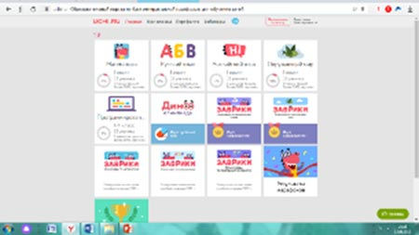
Задания в системе Учи.Ру не вызывают у детей негативные эмоции, когда они не способны решить какую-либо задачу. Для этого система подсказывает правильные ответы, направляя ребёнка и развивая его логическое мышление.
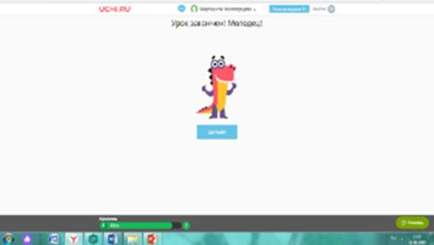
Нужно помнить, что для ребят, испытывающих трудности, необходимо время, чтобы они поняли пройденный материал. Нельзя торопить их.
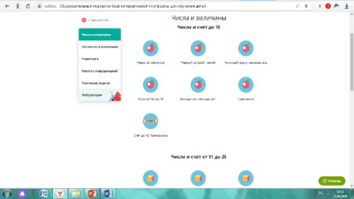
Последовательно выполняя задания, изучая одну тему за другой, ученики в комфортном темпе и с нужным количеством повторений осваивают школьную программу. Такой подход позволяет изучить материал полностью и избежать возникновения пробелов в знаниях. Ведь слабоуспевающему ученику требуется больше времени для освоения новой темы.
Каждый урок - продолжение предыдущего. Многократное повторение основного материала - один из приемов работы.
На этапе урока «повторение» в работу беру задания с портала, в которую включаются «слабые» учащиеся.
Такая организация учебной деятельности, сопровождается развитием познавательного интереса, помогает формированию у ребёнка таких качеств личности, как пытливость, активность и творчество.
Работа со «слабоуспевающими» детьми – это огромный труд и терпение.
Помощник мотивирования детей к получению знаний - уникальный мультсериал, который можно посмотреть только после прохождения определенного задания. Результатом является постепенное развитие памяти, логики и интереса к учению.
Учи.ру позволяет осуществлять дистанционное обучение детей во время актированных дней и каникул. Учитель ежедневно контролирует выполнение заданий каждым учеником, видит количество допущенных ошибок.
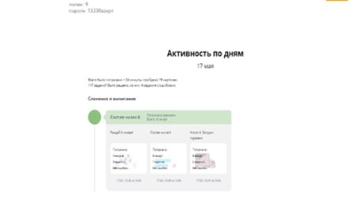
Из опыта работы могу сделать вывод, что ученики выполняют больше заданий, чем было задано. Очень приятно видеть, как «слабоуспевающий» ученик находится на верхних ступеньках рейтинга.
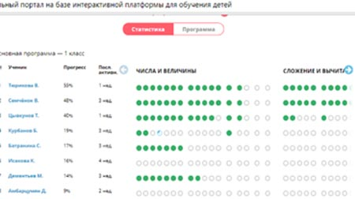
До 16 00 ч. ученику доступны 20 карточек. Учитель может увеличить количество карточек, доступных детям нажав на кнопку «Начать урок». Урок открыт ровно час. Так я делаю несколько раз, до 16 00 ч. Открывая урок в 15.55 ч он будет действовать час.
Если у ребёнка появляется желание заниматься с Учи.ру по вечерам, родители могут приобрести для него доступ без временных ограничений.
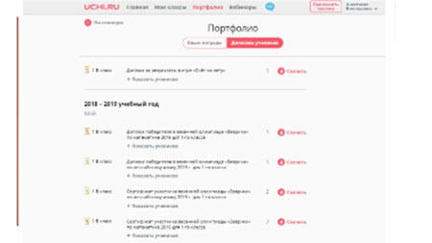
Проект Учи.ру даёт возможность участвовать как во внутренних, так и во всероссийских олимпиадах. Различные предметные олимпиады представлены в онлайн-формате.
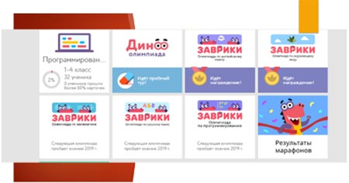
Ученик пробует свои силы в олимпиадах и даже не набрав большое количество баллов, получает свидетельство об участии, что доставляет детям радость и веру в себя.
Дети, проявившие себя и показавшие лучшие результаты, получают сертификаты, грамоты или дипломы. Самых активных участников система выделяет и поощряет. Ребёнок не испытывающий успеха в учебной деятельности, медленно воспринимающий новую информацию может успешно заниматься и получать удовлетворение в Учи.ру.
Награждение и признание в классе делает слабоуспевающих детей успешными.

